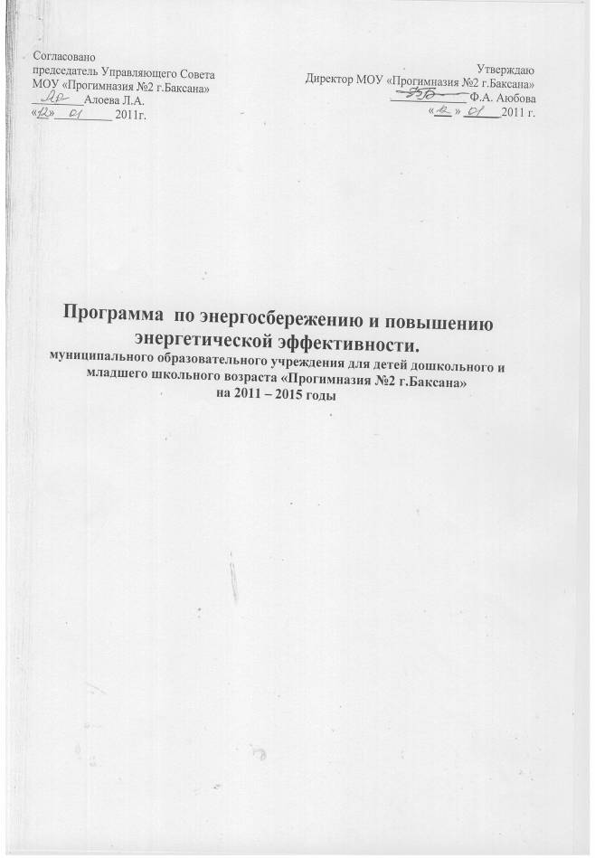

Программа по энергосбережению
Наименование  программы | Программа энергосбережения муниципального образовательного учреждения для детей дошкольного и младшего школьного возраста «Прогимназия №2 г.Баксана» (далее-Учреждение)
Основание для разработки | Федеральный закон РФ № 261-ФЗ от 23.11.2009 г. «Об энергосбережении и о повышении энергетической эффективности и о внесении изменений в отдельные законодательные акты РФ»  Постановление Правительства РФ от 31.12.2009г. № 1221 «Об утверждении правил установления требований энергетической эффективности товаров, услуг, работ, размещения заказов для муниципальных нужд»  Приказ министерства экономического развития РФ от 17.02.2010г. № 61 «Об утверждении примерного перечня мероприятий в области энергосбережения и повышения энергетической эффективности»  Распоряжение Правительства РФ от 01.12.2009г. № 1830-р, регламентирующее деятельность муниципальных учреждений в области энергосбережения и энергоэффективности  Минэнерго РФ Приказ от 19.04.2010г № 182 « Об утверждении требовании к энергетическому паспорту»
Заказчик программы | Администрация Учреждения
Координатор  программы | Директор Учреждения Аюбова Ф.А., заместитель директора по АХЧ Шомахова Г.А.
Цель программы | Эфф эффективное и рациональное использование энергетических ресурсов (ЭР), и холодной воды для снижения расходов бюджетных средств на ЭР. Разработка мероприятий обеспечивающих устойчивое снижение потребления ЭР. Определение сроков внедрения, источников финансирования и ответственных за исполнение, разработанных предложений и мероприятий
Сроки реализации | 2011-2015 годы
Исполнители | Ответственные работники Учреждения
Источники финансирования | Местная администрация г.о. Баксан
Контроль за выполнением | Администрация Учреждения

Введение
Энергосбережение является актуальным и необходимым условием нормального функционирования Учреждения, так как повышение эффективности использования ЭР, при непрерывном росте цен на энергоресурсы и соответственно росте стоимости электрической и тепловой энергии позволяет добиться существенной экономии как ЭР так и финансовых ресурсов.
Программа энергосбережения должна обеспечить снижение потребления ЭР и воды за счет внедрения в Учреждении данной программы и соответственно перехода на экономичное и рациональное расходование ЭР, при полном удовлетворении потребностей в количестве и качестве ЭР, превратить энергосбережение в решающий фактор технического функционирования Учреждения.

1. Цель Программы
Основной целью является повышение экономических показателей Учреждения, улучшение условий технического функционирования через повышение эффективности использования энергии и воды на один рубль предоставляемых услуг, снижение финансовой нагрузки на бюджет Местной администрации г.о.Баксан за счет сокращения платежей за воду, тепло- и электроэнергию.

2. Задачи Программы
Создание в 2011 году системы учета и контроля за эффективностью использования энергии, воды и управления энергосбережением;
Снижение затрат к 2015 году на потребление Учреждения ЭР и воды за счет нормирования, лимитирования и энергоресурсосбережения.
Организация проведения энергосберегающих мероприятий по схеме: энергетическое обследование - выделение средств - контроль за эффектив- ностью энергосберегающего проекта - снижение лимита ЭР.

3. Основные принципы Программы
Программа базируется на следующих основных принципах:
- регулирование, надзор и управление энерго- и водосбережением;
- обязательность учета энергетических ресурсов;
- экономическая целесообразность энергосбережения.

4. Управление энергосбережением в Учреждении
Технические проекты и мероприятия, представленные в Программе, включают паспорт-заявку и краткую пояснительную записку установленной формы, содержащие:
- цели и задачи проекта, важнейшие целевые показатели;
- описание проекта;
- сроки и этапы реализации;
- перечень основных мероприятий в реализации проекта;
- перечень исполнителей проекта;
- объемы и источники финансирования проекта;
- ожидаемые конечные результаты.
Администрация Учреждении определяет стратегию энергосбережения в Учреждении, обеспечивает контроль за реализацией организационных и технических проектов. Первоочередными мероприятиями управления энергосбережением являются:
- организация контроля за использованием энергетических ресурсов
- организация энергетических обследований школы, финансируемых из бюджета.

5. Финансовые механизмы реализации Программы
При реализации Программы для достижения поставленных целей планируется довести в 2011-2015 годах объем привлекаемых в энергосбережение средств до 57,8 тысяч рублей (приложение №1 прилагае-тся).
Финансирование проектов и мероприятий по повышению эффективности использования энергии и воды осуществляется за счет:
- средств муниципального бюджета.

6. Организационные проекты Программы
Программа реализуется методами проектного управления. По каждому мероприятию (проекту) определяются цели и задачи, необходимые для их выполнения ресурсы. Общую координацию Программы осуществляет заместитель директора по АХЧ Шомахова Г.А. (приложение №2 прилагается).
Программные мероприятия предусматривают:
- создание системы управления эффективностью использования энергии в Учреждении;
- организационные проекты энергосбережения в Учреждении.

7. Кадровое сопровождение реализации проекта
Важным звеном в реализации Программы является кадровое сопровождение. В Учреждении назначаются лица, ответственные за реализацию программы. Планирует, организует и курирует работу по энергосбережению руководитель структурного подразделения ( приложение №3 прилагается).

Приложение №3
на 2011-2012 учебный год
 | Ответственный за планирование и организацию работы по энергосбережению | Ответственный за эффективное использование воды
Первый этаж | Кокова Л.М.  Ворокова М.А. | Кокова Л.М.  Ворокова М.А.
Второй этаж | Кокова Л.М.  Ворокова М.А.  Назарова О.Л. | Кокова Л.М.  Ворокова М.А.  Долова М.Х.
Пищеблок | Тлепшева Л.Х.  Аргашокова М.М. | Березгова М.Ф.  Хотова Т.М.  Долова А.К.
Спортзал | Нырова Э.М.  Крамаренко С.Н. | Ворокова М.А.
Музыкальный  зал | Нырова Э.М.  Дегтярева И.Р.  Кокова Л.М.
Складские подвальные помещения | Кодзев М.М.  Аргашокова М.М. | Кодзев М.М.

8. Приоритетные технические направления проектов
Приоритетными техническими направлениями энергосбережения являются:
- установка счетчика по учету тепловой энергии;
- создание системы контроля и управления распределением тепловой энергией;
- применение современных технологий теплоизоляции трубопровода и распределительных сетей;
- замена ламп освещения на энергосберегающие.
- проводить периодическую проверку счетчиков потребления воды;
- модернизация систем инженерных коммуникаций, недопущение протечек.
- замер сопротивления изоляции и силовых линий-1 раз в три года.

9. Сроки и этапы реализации Программы
Программа рассчитана на период 2011 - 2015 гг. В результате реализации программы предполагается достигнуть суммарной экономии ЭР в целом по Учреждению 212 386 рублей ( приложение №4 прилагается).

10. Заключение
Программа энергосбережения в Учреждении обеспечивает перевод на энергоэффективный путь развития в бюджетной сфере - минимальные затраты на ЭР.
Программа предусматривает:
- систему отслеживания потребления энергоресурсов и совершенствования энергетического баланса;
- организацию учета и контроля по рациональному использованию, нормированию и лимитированию энергоресурсов;
- организацию энергетических обследований для выявления нерационального использования энергоресурсов;
- разработку и реализацию энергосберегающих мероприятий.

Приложение №2
План мероприятий энергосбережения на 2011 - 2012 годы
МОУ «Прогимназия №2 г.Баксана»
№ | Мероприятия | Сроки | Ответственый
1 | Провести инвентаризацию установленных приборов учета энергоресурсов | до 12.02.2011 | зам. дир. по АХЧ  Шомахова Г.А.
2 | Осуществлять ежедневную проверку работы приборов учета и состояния водопроводной и отопительной систем, своевременно принимать меры по устранению неполадок | Ежедневно | зам. дир. по АХЧ Шомахова Г.А.
3 | Проводить анализ потребления энергоресурсов в Учреждении | Ежемесячно | зам. дир. по АХЧ Шомахова Г.А.  гл.бухгалтер  Хежева С.М.
4 | Проводить сверку данных приборов учета и счетов поставщиков | Ежемесячно | зам. дир. по АХЧ Шомахова Г.А.  гл.бухгалтер  Хежева С.М.
5 | Своевременно осуществлять замену кранов, сантехники, технологического оборудования, не допускать утечек воды | По мере необходимости | зам. дир. по АХЧ Шомахова Г.А.
6 | Своевременно проводить профилактические и ремонтные работы систем учета и регулирования, вентиляции и др. оборудования | По мере необходимости | зам. дир. по АХЧ Шомахова Г.А.
7 | Осуществлять контроль за правильной эксплуатацией и состоянием холодильного и технологического оборудования | Постоянно | зам. дир. по АХЧ Шомахова Г.А.
8 | Контроль за установкой приборов и оборудования только допустимой в соответствии с проектной документацией мощности | Постоянно | зам. дир. по АХЧ Шомахова Г.А.
9 | Осуществлять контроль за соблюдением лимитов потребления энергоресурсов | Постоянно | гл.бухгалтер  Хежева С.М.
10 | Своевременно передавать данные показаний приборов учета | Постоянно | зам. дир. по АХЧ Шомахова Г.А.
11 | Проводить инструктаж сотрудников по экономии энергоресурсов, осуществлять ежедневный контроль за работой электрического освещения, водоснабжения. Не допускать использование электроэнергии на цели, не предусмотренные учебным процессом | Постоянно | зам. дир. по АХЧ Шомахова Г.А.
12 | Провести уроки города классные часы, акции по вопросам экономии энергоресурсов | В течение года | зам. дир. по УВР Чеченова Ф.И.
13 | Соблюдать графики светового режима в помещении школы и на территории | Постоянно | Шомахова Г.А.
14 | Организовать в классах детские посты бережливости | Постоянно | зам. дир. по УВР Чеченова Ф.И.
15 | Организовать выпуск бюллетеней, стенных газет по экономии энергоресурсов | Постоянно | зам. дир. по УВР Чеченова Ф.И.
16 | Утепление окон с деревянными переплетами | 4 квартал | мед/сестра  Гучева Г.Л.  зам. дир. по АХЧ Шомахова Г.А.

Приложение № 1

Уменьшение
объема потребление энергетических ресурсов в натуральном выражении
№ | Мероприятия | планируемые  затраты | Ожидаемая экономия в натуральном выражении
№ | Мероприятия | планируемые  затраты | 2011г | 2012г | 2013г | 2014г | 2015г | всего
1 | Вода:  Замена кранов, вентилей, смесителей | 14500 | 470 м3 | 380 м3 | 370 м3 | 90 м3 | 55 м3 | 1365 м3
Итого: |  | 14500 | 470 м3 | 380 м3 | 370 м3 | 90 м3 | 55 м3 | 1365 м3
2 | Тепло:  -утепление окон с деревянными переплетами,  -утепление подвальных помещений  -обучение обслуживающего персонала Учреждения способам и условиям сбережения тепловой энергии | 6700  3200 | 4 Гк  5 Гк  8,5 Гк | 4 Гк  5,5 Гк  11 Гк | 4 Гк  5 , 5 Гк  10 Гк | 1 Гк  1 Гк  9 Гк | 1 Гк  1 Гк  10 Гк | 14 Гк  18 Гк  49,5Гк
Итого: |  | 9900 | 17,5 Гк | 20,5 Гк | 19,5 Гк | 11,5 Гк | 12,5 Гк | 81,5 Гк
3 | Электроэнергия:  -внедрение энергосберегающих лампочек  - очистка светильников и плафонов от пыли отложении  - обучение обслуживающего персонала Учреждения способам и условиям сбережения электро- энергии | 33400 | 2 тыс. кВт  0,75тыс кВт  0,5 тыс кВт | 3 тыс. кВт  0,75 тыс кВт  0,5 тыс кВт | 4 тыс.  кВт  0,75 тыс кВт  0,5 тыс кВт | 0,75тыс.  кВт  0,75 тыс кВт  0,5 тыс кВт | 0,5 тыс.  кВт  0,75тыс кВт  0,5 тыс кВт | 10,25 тыс.кВт  3,75 тыс кВт  2,5 тыс.кВт
Итого: |  | 33400 | 3,25 тыс. кВт | 4,25 тыс. кВт | 5,25 тыс.  кВт | 2 тыс.  кВт | 1,75 тыс. кВт | 16,5 тыс. кВт
Всего: |  | 57800

Приложение № 4
Уменьшение
объема потребление энергетических ресурсов в стоимостном выражении
- тепловая энергия – 89596 рублей;
- электрическая энергия – 66825 рублей;
- вода – 55965 рублей;
Уменьшение расходов на оплату энергетических ресурсов за 5 лет на 212386 рублей.

Энергоэрудит (самоанализ)
за 2011 год
Наименование ОУ | МОУ «Прогимназия №2 г.Баксана»
Город | г.Баксан
Руководитель | Аюбова Фатимат Абубекировна
Телефон раб. | 8866-34 -2-68-26, 2-76-85
Телефон моб. | 8-928-708-14-49
Е-mail. | mou-prog2@ yandex.ru

Характеристика
Архитектурно-планировочные решения:
- тип здания; | типовое
- год постройки | 1983 г
- этажность; | 2-х этажное
- проектная мощность | 320
- фактическая проектная мощность | 453
- общая площадь объекта | 10351 м кв.
- площадь застройки; | 2325,1 м.кв.
- количество обучающихся и воспитанников | 83/370
- количество работающих | 76 чел.
Расходы энергоносителей за 2011год;
- электроэнергия
*в натуральном выражении (тыс.кВт*ч) | 62,232
*тариф (руб.\кВ*ч) | 4,04
- теплоэнергия (отопление и гвс)
*в натуральном выражении (Гкал) | 229,35
*тариф (руб.\Гкал) | 1099,34
- горячее водоснабжение (м³)
- холодное водоснабжение (м³)
*в натуральном выражении ( м3) | 2829
*тариф ( руб.м3) | 7,41
Источник теплоснабжения: | модульная мини-котельная
Технологическое оборудование:
- наименование, марка, мощность, количество
- холодильная камера | 3 кВт, 1 шт.
- шкаф холодильный «Интер-501Т» | 0,3 кВт, 1 шт.
- холодильник медицинский «Норд» | 0,2 кВт, 1 шт
- электросковорода «СЭ-ЦМ-02» | 12 кВт, 1 шт.
- электроплита 8 –ком. П-4шРЭ | 24 кВт , 1 шт.
- электрокотел КГСМ | 9,45 кВт, 1 шт
- аппарат жарочный ШПЛ-204 | 18 кВт, 1 шт.
- электромясорубка ММ-12 | 1,2 кВт, 1 шт.
- холодильник «Орск» | 0,3 кВт, 1 шт.
- морозильная ларь «калинка» | 0,3 кВт, 1 шт.
- шкаф жарочный ШЖЭП-1-РЭ | 5 кВт, 1 шт.
- водонагреватель «Аристон» | 1,5 кВт, 1 шт.
- кухонный процессор «Энергия» | 0,1 кВт, 1 шт.
- стиральная машина «Индезит» | 0,4 кВт, 1 шт.
Бытовое оборудование:
- наименование, марка, мощность, количество
- компьютер «PHILIPS» | 0,3 кВт, 1 шт.
- компьютер «SAMSUNG» | 0,4 кВт, 1 шт.
- компьютер « LG» | 0,5 кВт, 1 шт.
- компьютер « LG» | 0,3 кВт, 1 шт.
- телевизор «Оникс» | 0,2 кВт, 1 шт.
- DVD- BBK- видео | 0,2 кВт, 1 шт
- проектор «Аcer Projector» | 0,2 кВт, 1 шт.
- магнитофон «Панасоник» | 0,1 кВт, 1 шт.
- музыкальный центр F-M-315 | 0,1 кВт, 1 шт.
- музыкальный центр «Панасоник» | 0,1 кВт, 1 шт.
Наличие проекта на здание: | нет
Наличие технического паспорта: | имеется
Наличие БТИ: | имеется
Меры по энергосбережению:
проводится инвентаризация установленных приборов учета энергоресурсов | по мере необходимости
осуществляется ежедневная проверка работы приборов учета и состояния водопроводной и отопительной систем | ежедневно
проводится анализ потребления энергоресурсов в Учреждении | ежемесячно
проводится сверка данных приборов учета и счетов поставщиков | ежемесячно
своевременно осуществляется замена кранов, сантехники, технологического оборудования | по мере необходимости
осуществляется контроль за правильной эксплуатацией и состоянием холодильного и технологического оборудования | ежедневно
осуществляется контроль за соблюдением лимитов потребления энергоресурсов | ежедневно
своевременное передача данных показаний приборов учета | ежемесячно
проведение инструктажа сотрудников по экономии энергоресурсов, не допускается использование электроэнергии на цели, не предусмотренные учебным процессом | один раз в месяц
соблюдается график светового режима в помещении Учреждения и на территории | ежедневно
ведется контроль за установкой приборов и оборудования только допустимой в соответствии с проектной документацией мощности | по мере необходимости
проводятся замена ламп накаливания на энергосберегающие | по мере необходимости

